4조 팀 프로젝트 제안서 – 미니게임 프로젝트

4조: 김성수, 정재훈, 정택규, 한서현

문제 해결 및 실습: JAVA(003)

목차

I. 개요 3

1. 개발 동기 3

2. 프로젝트 개요 3

3. 개발하고자 하는 내용 3

II. UML 4

1. 전체 클래스 구조도 4

2. 각 클래스별 간략한 설명 4

III. 주요 기능 6

1. 메인 화면 6

가) UI 6

2. 미니게임1 8

가) 목표 8

나) 조작 방법 8

다) UI 9

라) 밸런스 10

마) 게임 종료(오버) 조건 10

3. 미니게임2 11

가) 목표 11

나) 조작 방법 11

다) UI 11

라) 게임 종료(오버) 조건 13

4. 게임 종료 팝업 14

IV. 팀 구성 16

V. 개발 일정 17

# 개요

## 개발 동기

* 2017년 10월 26일 목요일, 팀 프로젝트 진행을 위한 첫번째 회의를 진행했습니다. 미리 각자 생각해온 아이디어를 공유하고, 어떤 내용으로 프로젝트를 진행할지 아이디어 회의를 진행했습니다. 다양한 아이디어가 많이 나왔는데, 그 중에 쉽게 개발할 수 있는 게임 아이디어들이 많이 나왔습니다. 그래서 이런 아이디어들을 바탕으로 다양한 미니게임들이 모여 있는 게임을 만들기로 결정했습니다.

## 프로젝트 개요

* 프로젝트 제목: (가제) 미니게임 디럭스 (MINI GAME DELUXE)
* 장르: 게임-아케이드
* 플랫폼: PC
* 해상도: 800*800 (pixel)
* 개발 환경: eclipse(JAVA), 어떤 라이브러리(엔진)를 사용할지는 아직 미정인데 계속 알아보는 중입니다.

## 개발하고자 하는 내용

* 2개 이상의 간단한 미니게임들을 즐길 수 있는 하나의 게임 모음집
* 기존에 존재하는 게임들에게서 모티브를 얻고 컨셉을 달리하여 플레이어가 재미를 느낄 수 있는 게임 모음집

# UML

## 전체 클래스 구조도

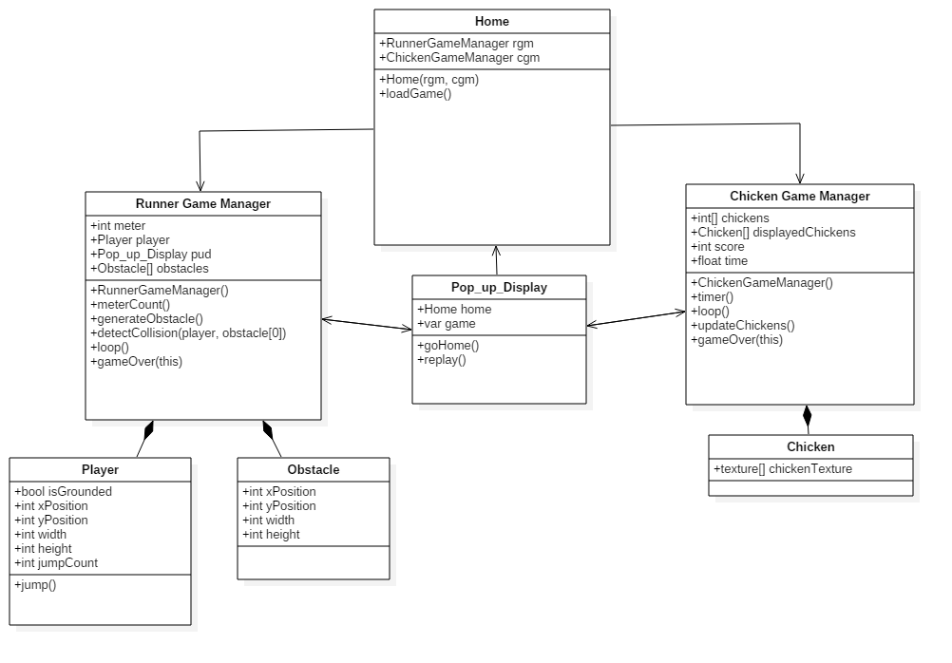

## 각 클래스별 간략한 설명

# 주요 기능

* 주요 기능은 게임에 들어가는 씬 별로 분리했습니다.
* 리소스의 크기, 속도 등의 구체적인 수치는 게임의 완성도를 위해 변경될 수 있습니다.

## 메인 화면

* 메인 화면은 게임을 실행하면 가장 먼저 보여지는 화면입니다. 이 화면을 통해 게임을 선택할 수 있습니다.

### UI

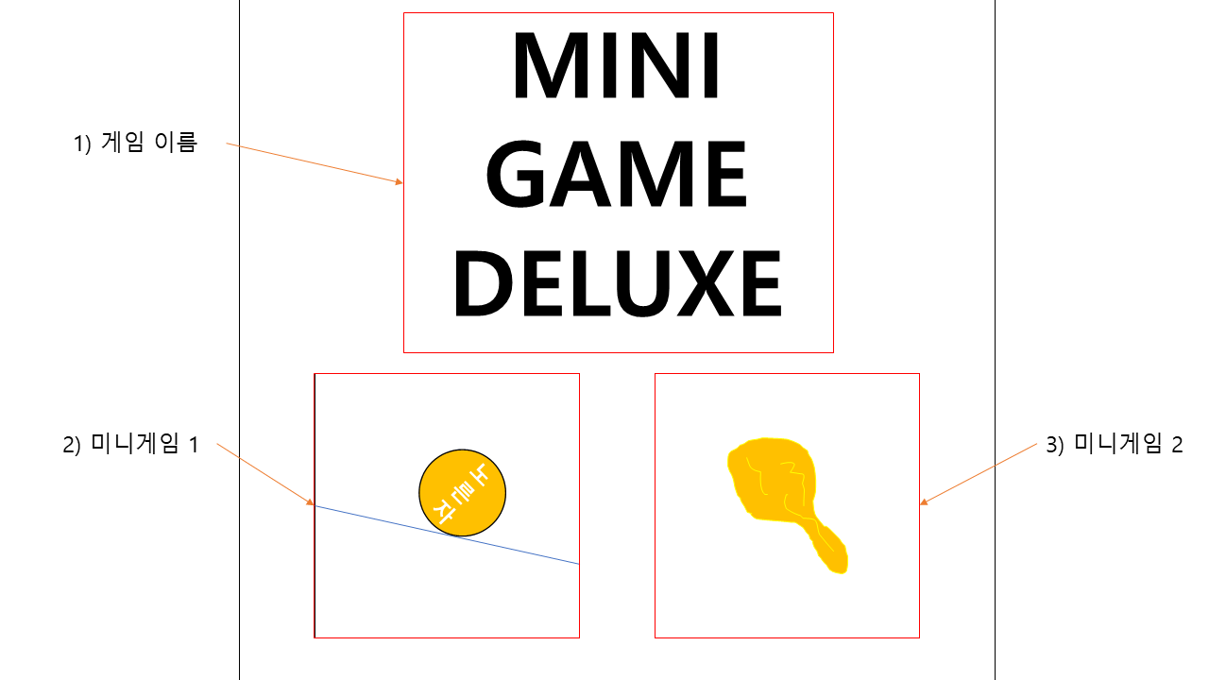

|  |  |  |
| --- | --- | --- |
| 순번 | 이름 | 기능 |
| 1 | 게임 이름 | 게임 이름을 이미지로 표시합니다. |
| 2 | 미니게임1 | 미니게임1이 어떤 게임인지 대략적으로 알 수 있는 이미지입니다.  해당 이미지를 마우스로 클릭하면 미니게임1씬으로 이동합니다. |
| 3 | 미니게임2 | 미니게임2가 어떤 게임인지 대략적으로 알 수 있는 이미지입니다.  해당 이미지를 마우스로 클릭하면 미니게임2씬으로 이동합니다. |

## 미니게임1

* 미니게임1은 순발력이 중요한 게임입니다. 메인 화면에서 미니게임1씬으로 이동하면 화면 중앙에 “3” “2” “1” 라는 문구가 3초를 세면서 준비시간이 주어지고, “START!!” 라는 문구가 떴다가 사라지면 게임이 바로 시작됩니다.

### 목표

* 장애물을 피하기 위해 키보드의 스페이스바를 입력하여 캐릭터를 점프하면서 최대한 많은 거리를 이동하기

### 조작 방법

* 캐릭터는 y축 이동(점프)만 가능한데, 점프의 종류는 1단 점프와 2단 점프가 있습니다.
* 1단 점프
  + 키보드의 스페이스바 입력으로 가능합니다.
  + 조건
    - 캐릭터의 가장 하단 부분이 지면과 닿아 있을 때만 가능합니다.
  + 지면으로부터 250 픽셀만큼 점프를 하고, 정상에 도달하는데 까지 0.5초가 걸립니다.
* 2단 점프
  + 2단 점프 가능 조건을 만족했을 때 키보드의 스페이스바를 한번 더 입력하면 가능합니다.
  + 조건
    - 점프가 올라가는 방향인지, 내려가는 방향인지에 관계 없이 캐릭터가 지면으로부터 100~250픽셀 만큼 떨어져 있을 때만 가능합니다.
  + 2단 점프 버튼을 눌렀을 때의 지면으로부터 250 픽셀만큼 점프를 하고, 정상에 도달하는데 까지 0.5초가 걸립니다.

### UI

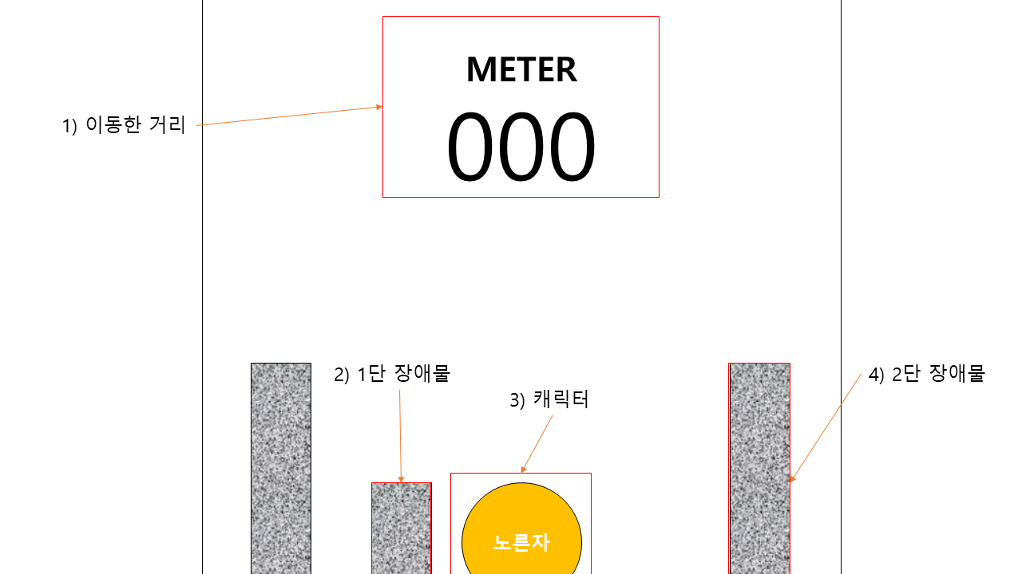

|  |  |  |
| --- | --- | --- |
| 순번 | 이름 | 기능 |
| 1 | 이동한 거리(meter) | 이동한 거리를 실시간으로 숫자(int)로 표시합니다. 예시 이미지에는 백의자리 숫자로 되어있지만 int의 표현범위까지 표시됩니다. 이동한 거리는 0에서 시작하여 배경 이미지가 x축 방향으로 이동한 픽셀을 뜻합니다.  캐릭터의 x축을 고정시키고도 캐릭터가 이동하는 듯한 연출을 하기 위해서 배경 이미지를 x축으로 지속적으로 이동시킵니다. 배경 이미지와 장애물은 같은 속도, 같은 방향으로 이동합니다. |
| 2 | 1단 장애물(lv1Hurdle) | 가로 75 픽셀, 세로 150 픽셀로 만듭니다.  1단 점프를 통해 넘을 수 있는 장애물입니다. |
| 3 | 캐릭터(player) | 가로 150 픽셀, 세로 150 픽셀로 만듭니다. 플레이어가 점프를 통해 조작할 수 있는 캐릭터입니다. 캐릭터의 x좌표는 고정시키고, 점프를 하면 y좌표가 변합니다. |
| 4 | 2단 장애물(lv2Hurdle) | 가로 75 픽셀, 세로 300 픽셀로 만듭니다.  2단 점프를 통해 넘을 수 있는 장애물입니다. |

### 밸런스

* 게임이 어려워 질때마다 플레이어가 성취감을 느낄 수 있도록 기획합니다. 게임이 무한하게 진행되는 것을 방지하기 위해서 시간이 지날수록 난이도를 조절합니다.
* 1단 장애물과 2단 장애물의 등장은 랜덤하게 결정됩니다. 따라서 플레이어는 플레이 할 때마다 매번 다른 맵을 플레이하는 듯한 느낌을 받을 수 있습니다.
* 장애물의 등장 간격은 800 픽셀로 시작하여, 10초가 지날수록 등장 간격이 50픽셀씩 줄어듭니다.
* 1단 장애물과 2단 장애물의 등장 비율은 2 : 1 입니다.

### 게임 종료(오버) 조건

* 캐릭터가 각 장애물의 범위 안에 들어오면 캐릭터가 사망하여 게임이 종료됩니다.
* 게임이 종료되면 게임종료 팝업 창이 등장합니다.

## 미니게임2

* 미니게임2(이름: 반반무마니)은 색상을 확실히 구분하는 것이 중요한 게임입니다. 메인 화면에서 미니게임2씬으로 이동하면 화면 중앙에 “3” “2” “1” 라는 문구가 3초를 세면서 준비시간이 주어지고, “START!!” 라는 문구가 떴다가 사라지면 게임이 바로 시작됩니다.

### 목표

* 정해진 시간(60초) 안에 화면 상단에서 내려오는 치킨을 키보드의 좌우방향키를 입력하여 올바른 포장박스로 보내서 점수를 최대한 많이 얻기

### 조작 방법

* 현재의 치킨을 왼쪽에 있는 후라이드 치킨 박스 또는 오른쪽에 있는 양념 치킨 박스에 보낼 수 있습니다.
* 후라이드 치킨 박스
  + 키보드의 왼쪽 방향키(Left arrow)를 누르면 현재의 치킨을 후라이드 치킨 박스에 보냅니다.
* 양념 치킨 박스
  + 키보드의 오른쪽 방향키(Right arrow)를 누르면 현재의 치킨을 양념 치킨 박스에 보냅니다.

### UI

* 미니게임2는 프로그램에 비해 작은 공간인 가로 600 픽셀, 세로 600 픽셀을 사용합니다.

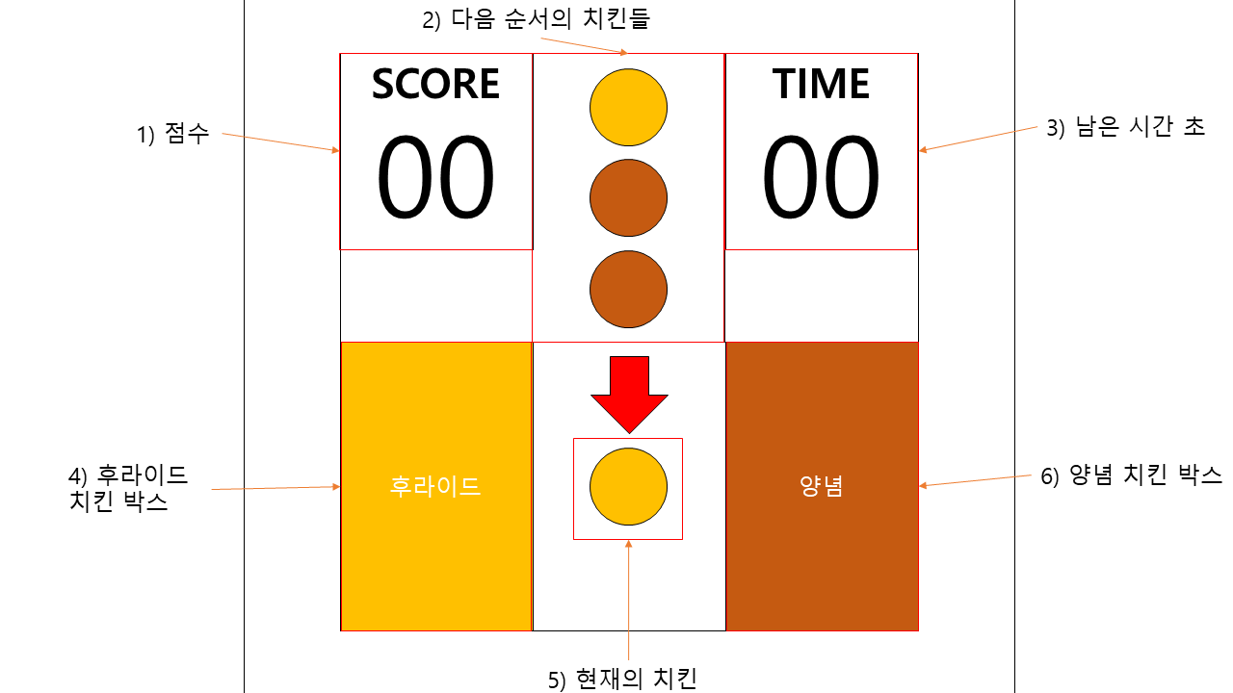

|  |  |  |
| --- | --- | --- |
| 순번 | 이름 | 기능 |
| 1 | 점수(Score) | 현재의 점수(int)를 실시간으로 표시합니다. 게임 시작 시 0점으로 표시됩니다. 현재의 치킨을 맞는 박스에 보내면 1점을 획득하고, 틀린 박스에 보내면 2점을 감점합니다. 틀린 박스에 보냈을 때는 1초 동안 점수의 글씨가 빨갛게 변합니다.  점수는 0점 미만으로 떨어지지 않습니다. |
| 2 | 다음 순서의 치킨들(NextChickens) | 다음 순서의 치킨이 무엇인지 3개까지 표시합니다. 게임이 시작될 때 함께 표시되며, 랜덤으로 생성된 600개의 변수를 가진 단일 배열로 이루어져 있습니다. 예시처럼 세로로 표시되어 있으며 아래쪽에 있는 치킨 일수록 ‘현재의 치킨’의 다음 순서입니다. |
| 3 | 남은 시간 초(Time) | 남은 시간(int)를 실시간으로 표시합니다.  60초부터 시작하여 1초씩 줄어들고, 0초가 되면 게임이 종료됩니다. |
| 4 | 후라이드 치킨 박스(FiredChickens) | 후라이드 치킨들을 보내야 하는 곳입니다. 애니메이션 효과는 없습니다. |
| 5 | 현재의 치킨(NowChicken) | 현재의 치킨이 무엇인지 나타냅니다.  이곳에 있는 치킨들을 좌우 방향키를 이용해서 양쪽의 박스로 보내야합니다. |
| 6 | 양념 치킨 박스(SpicyChicken) | 양념 치킨들을 보내야 하는 곳입니다. 애니메이션 효과는 없습니다. |

### 게임 종료(오버) 조건

* 남은 시간이 0초가 되어야 게임이 종료됩니다..
* 게임이 종료되면 게임종료 팝업 창이 등장합니다.

## 게임 종료 팝업

* 미니게임들의 종료 조건이 충족했을 때 등장하는 팝업 창입니다.

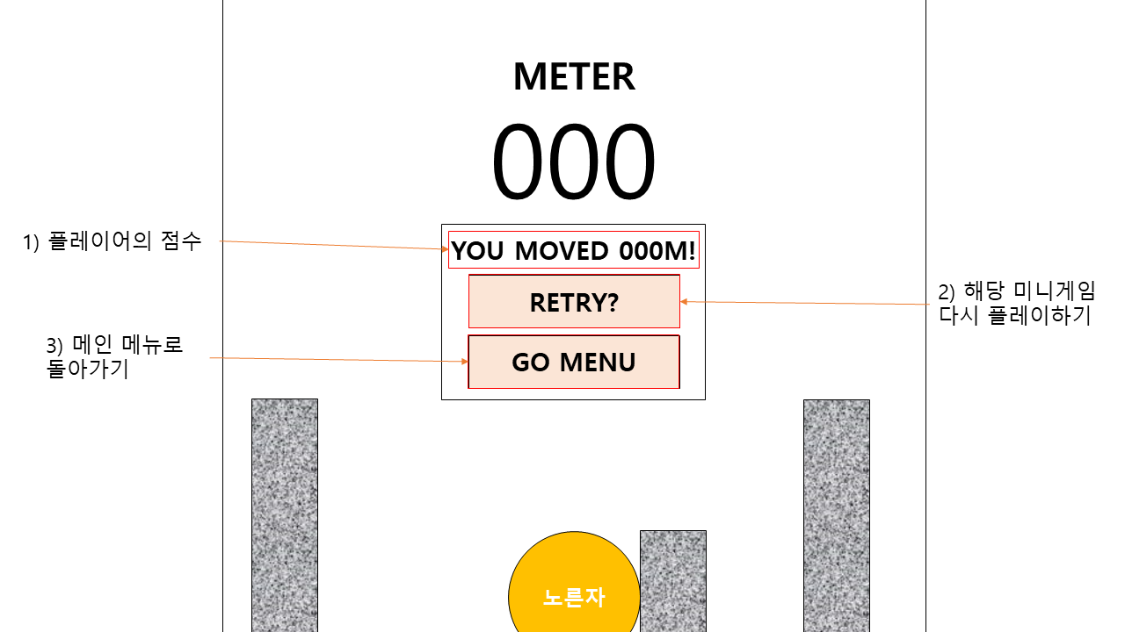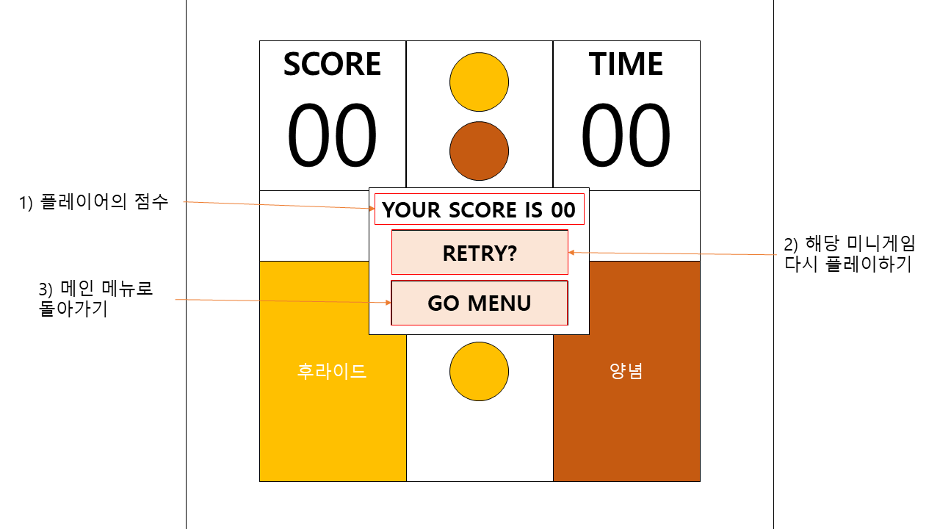

|  |  |  |
| --- | --- | --- |
| 순번 | 이름 | 기능 |
| 1 | 플레이어의 점수 | 게임이 종료되었을 때의 플레이어의 점수를 표시합니다.  미니게임1: “YOU MOVED 000M!” 라고 텍스트로 표시합니다. 000에는 플레이어가 이동한 거리를 표시합니다.  미니게임2: “YOUR SCORE IS 00” 라고 텍스트로 표시합니다. 00에는 플레이어가 획득한 점수를 표시합니다. |
| 2 | 해당 미니게임 다시 플레이하기 | 이 버튼을 누르면 해당 미니게임을 다시 플레이할 수 있습니다. |
| 3 | 메인 메뉴로 돌아가기 | 이 버튼을 누르면 메인 게임 씬으로 이동하여 미니게임의 종류를 선택할 수 있습니다. |

# 팀 구성

* 프로그래밍과 게임 아이디어 등 모든 작업에 모든 조원이 참여합니다.

|  |  |  |  |
| --- | --- | --- | --- |
| 이름 | 직책 | 역할 | 비고 |
| 김성수 | 조원 | 미니게임2 제작, 아트 리소스 제작 |  |
| 정재훈 | 조원 | 게임 매니저 제작, 미니게임2 제작 |  |
| 정택규 | 조원 | 미니게임1 제작, 게임 종료 팝업, 아트 리소스 제작 |  |
| 한서현 | 조장 | 일정 관리, 전체적인 문서 편집, 메인 UI, 미니게임1 제작, |  |

* 게임에 필요한 아트 리소스는 간단하게 도트를 이용해서 직접 제작할 계획입니다.   
  게임의 통일성을 유지하고 전체적인 완성도를 높이기 위해서는 리소스를 퍼오는 것 보다 퀄리티가 조금 떨어지더라도 자체 제작하는 것이 좋다고 판단했습니다.

# 개발 일정

* 매주 목요일 오후 4시 30분에 시작하는 프로젝트 회의에서는 일주일간의 진행 상황을 보고하고, 추후 일주일 동안의 목표를 계획합니다.

|  |  |  |  |
| --- | --- | --- | --- |
| 순번 | 이름 | 기간 | 비고 |
| 1 | 게임 매니저 제작 및 준비 기간 | 11/9 까지 | Update, rendering 등의 기능이 있는 |
| 2 | 메인 화면 씬 제작 | 11/9~11/16 |  |
| 3 | 게임종료 팝업 씬 제작 | 11/9~11/16 | 모든 미니게임에서 공통 사용 |
| 4 | 미니게임1 씬 제작 | 11/16~11/23 |  |
| 5 | 미니게임2 씬 제작 | 11/23~11/30 |  |
| 6 | 아트 리소스 제작 | 11/2~11/16 |  |
| 7 | 게임 테스트 | 상시~12/4 |  |